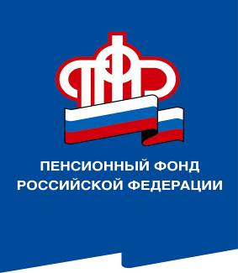
ПРЕСС-СЛУЖБА
ГОСУДАРСТВЕННОГО УЧРЕЖДЕНИЯ – ОТДЕЛЕНИЯ ПЕНСИОННОГО ФОНДА РОССИЙСКОЙ ФЕДЕРАЦИИ

ПО ВОЛГОГРАДСКОЙ ОБЛАСТИ
400001, г. Волгоград, ул. Рабоче-Крестьянская, 16
тел. (8442) 24-93-77

Официальный сайт Отделения ПФР по Волгоградской области – www.pfrf.ru

Вниманию пенсионеров! Банк России продлил переход на карту «Мир» до конца года!
Перевод на национальную платежную систему должен был завершиться до 1 октября 2020 года, но в условиях распространения коронавирусной инфекции и продления на территории Российской Федерации ограничений передвижения граждан, в особенности лиц пенсионного возраста, не все пенсионеры успевают перейти на карты «Мир». В связи с этим Банк России продлил переход до конца 2020 года.
Напомним, что это требование касается только граждан, получающих пенсии и иные социальные выплаты на счета банковских карт других платежных систем (MasterCard, Visa), и не распространяется на тех пенсионеров, кому выплаты зачисляют на счет по вкладу (сберкнижку) или доставляют почтой. Для них ничего не изменится, пенсии будут доставляться по той же схеме, что и раньше.
Не стоит волноваться по поводу перехода на платежную систему «Мир»: он не вызовет трудностей. Как показывает практика, зачастую счет получателя просто переводится на национальную платежную систему и реквизиты остаются прежними. Поэтому обращаться в Пенсионный фонд Вам не придется.

